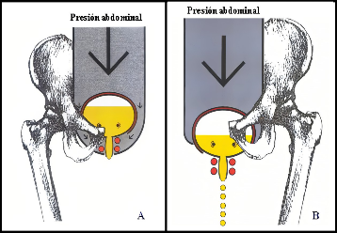 FLTRA SANGRE ATRAVEZ DEL RIÑON

ELIMINACION URINARIA DE SUSTANCIAS INNECESARIAS TALES

COMO LA UREA, EXCESO DE AGUA

GLUCOSA,AMINOACIDOS,ACIDO URICO

CREATININA .

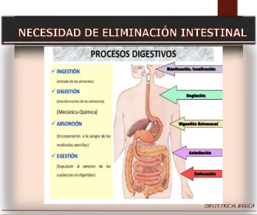 MEDIANTE LA ELIMINACON INTESTINAL

SE EXPULSA AL EXTERIOR LAS SUSTANCIAS

ELIMINACION INTESTINAL QUE NO PUEDEN SER REABSORVIDAS POR

LA SANGRE Y QUE NO SON ASIMILABLES

POR EL ORGANISMO.

 OFRECELE AGUA A LO LARGO DEL DIA .

CUIDADOS EN PACIENTES PROPORCIONARLE UNA DIETA RICA EN

CON PROBLEMAS DE ELIMINACION ALIMENTOS CON FIBRA

URINARIA INTESTINAL INCLUYA EN EL DESAYUNO ZUMO DE

NARANJAS ,CIRUELA PASAS Y KIWI.



CONSISTE EN LA EXPULCION DE GASES

DE LOS PULMONES DURANTE LA INSPIRACION

RESPIRACION LOS MUSCULOS INTERCOSTALES Y EL DIAFRAGMA

SE CONTRAEN PERMITIENDO QUE EL AIRE PENETRE

A LOS PULMONES .

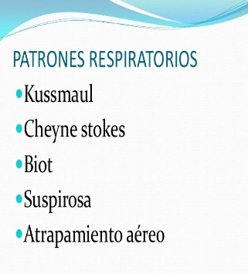 SE REALIZA ATRAVEZ DE LA ESPIROMETRIA

VALORACION DEL PATRON EN EL CASO DE LOS VOLUMENES Y FORZADA

RESPIRATORIO EN EL CASO DE LOS FLUJOS SIENDO LA DIFERENCIA

ENTRE AMBAS EL TIEMPO DE REALIZACION

DE LA MANIOBRA ESPIRATORIA ,MAS RAPIDO

PARA LA FORZADA QUE PARA LA SIMPLE.

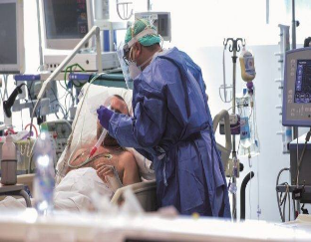 COLOCAR AL PACIENTE EN POCISION

TAL QUE SE ALIVIE LA DISNEA,

CUIDADOS EN PACIENTES CON VIGILAR EL ESTADO RESPIRATORIO

PROBLEMAS DE RESPIRACION ADMINISTRA BROCODILATADORES SI PROCEDE

ENSEÑAR AL PACIENTE A UTILIZARLOS HINALADORES

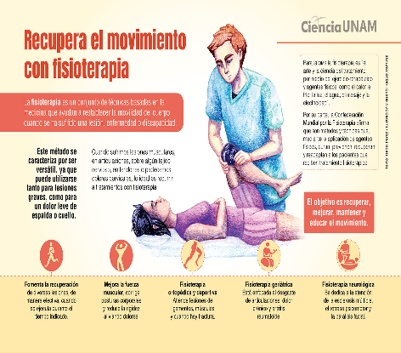

SE CARACTERIZA POR LA LIMITACION

VALORACION DEL PATRON DE LAS ACTIVIDADES ,MOTORAS

DE MOVILIDAD INESTABILIDAD POSTURAL

DETERIORO EN LOS MOVIMIENTOS EN LA

CAMA Y LA DEAMBULACION.

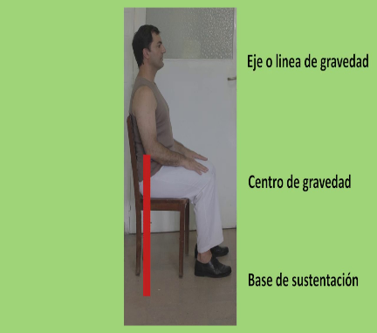 ESTUDIA EL EQUILIBRIO Y MOVIMIENTO

LA FINALIDAD DE LA MECANICA VOORPORAL

MECANICA COORPORAL DE UN INDIVIDUO ES REALIZAR ACTIVIDADES

FUNCIONALES,MEJORAR SU ASPECTOFISICO

FAVORECER SU INDEPENDENCIA HASTA

DONDE SEA POSIBLE .

 DESPLAZAR AL PACIENTE DE LA CAMA

CUIDADOS EN PACIENTE DECUBITO SUPINO

CON PROBLEMAS DE MOVILIDAD FOWLER O SEMI FOWLER

DECUBITO LATERAL IZQUIERDO

DECUBITO PRONO

EL SUEÑO ES EL ESTADO FISIOLOGICO

CON PERDIDA DEL CONOCIMIENTO

DEL CUAL PUEDE DESPERTAR EL INDIVIDUO

CON ESTIMULOS SENSORIALES U OTROS .

LOS RITMOS FISIOLOGICOS O CICLOS

CIRCADIANO SON ÑATRONES REPETITIVOS

NECESIDAD DE DESCANSO Y SUEÑODE ACTIVIDADES CADA 24HRS APROXIMADAMENTE EN

CONDICIONES NORMALES ,COMO EL SUEÑO

LA GLUCEMIA ,LA CAPACIDAD SENSORIAL ,

MINERALES EN SANGRE ENTRE OTRS.



IMAGEN RELACIONADA